PENGKAJIAN CEPAT SITUASI DAN KEBUTUHAN

KEJADIAN LONGSOR
DESA LOMBOK BARAT KEC. TINOMBO KAB. PARIGI MOUTONG

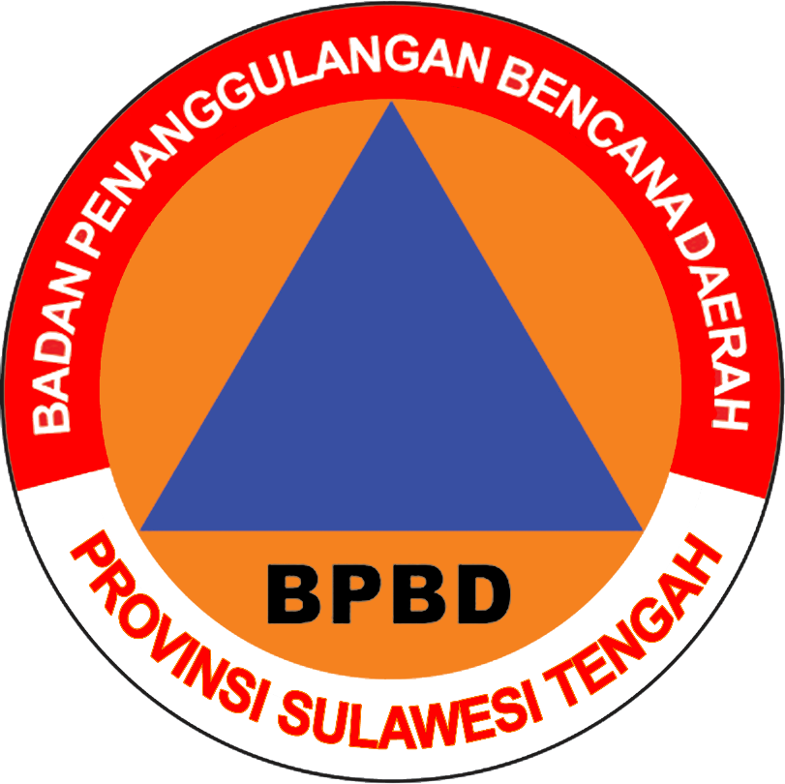

TIM REAKSI CEPAT PENANGGULANGAN BENCANA (TRC-PB)

BADAN PENANGGULANGAN BENCANA DAERAH
PROVINSI SULAWESI TENGAH
2024

Kepada Yth.
Sekretaris Daerah
Selaku Ex Officio Kepala Badan Penanggulangan Bencana Daerah Provinsi Sulawesi Tengah
Di Tempat

Bersama ini kami sampaikan laporan awal hasil pengkajian cepat situasi dan kebutuhan untuk peristiwa bencana , yang terjadi di wilayah:
Desa :
Kecamatan :
Kabupaten :
Pengkajian cepat situasi dan kebutuhan ini dilaksanakan oleh TRC PB BPBD Provinsi Sulawesi Tengah. Berdasarkan Surat Tugas Nomor Tanggal Bulan
Tahun dengan personil terdiri dari:
No. | Nama | Keterangan | Tanda Tangan
 |  | Ketua Tim
 |  | Anggota
 |  | Anggota
 |  | Anggota

Menyatakan bahwa kejadian bencana, pelaksanaan pengkajian cepat situasi dan kebutuhan, serta data yang tercantum dalam laporan adalah benar oleh yang bertanda tangan sebagai berikut.

No. | Nama | Keterangan | Tanda Tangan

Demikian laporan ini kami sampaikan, atas perhatiannya diucapkan terima kasih.

Ketua Tim Aparat Desa

(_____________________) (_____________________)

Tembusan:
1. Bupati Kab. Poso
2. Kepala Pelaksana BPBD Kab. Poso
3. Kepala Dinas/Instansi/Lembaga terkait lainnya

PENGKAJIAN CEPAT SITUASI DAN KEBUTUHAN

KEJADIAN :

DESA :

I. PENDAHULUAN
a. Jenis kejadian :
b. Lokasi kejadian :
c. Waktu kejadian :
d. Lama waktu kejadian :
e. Kronologis :

II. ANALISIS SITUASI DAMPAK
a. Cakupan wilayah terdampak
b. Cakupan penduduk terdampak
- Total penduduk :
- Total penduduk laki – laki :
- Total penduduk perempuan :
- Kelompok rentan
Kelompok Rentan | Jumlah
Bayi (0 – 11 bulan)
Balita (12 – 59 bulan)
Anak-anak (5 – 17 tahun)
Lansia (≥ 60 tahun)
Ibu Hamil
Ibu menyusui
Disabilitas
Orang Sakit
Total

- Kelompok Khusus
Kelompok Rentan | Jumlah
Orang dengan Gangguan Jiwa (ODGJ)
Wanita usia subur
Total

c. Informasi korban
- Jumlah korban meninggal :
- Angka kematian (mortalitas) :
- Korban luka :
- Korban sakit :
- Korban hilang/belum ditemukan :
- Penduduk terdampak tetapi tidak mengungsi
Total penduduk :
Total penduduk laki - laki :
Total penduduk perempuan :
Kelompok rentan
Kelompok Rentan | Jumlah
Bayi (0 – 11 bulan)
Balita (12 – 59 bulan)
Anak-anak (5 – 17 tahun)
Lansia (≥ 60 tahun)
Ibu Hamil
Ibu menyusui
Disabilitas
Orang Sakit
Total

Kelompok Khusus
Kelompok Rentan | Jumlah
Orang dengan Gangguan Jiwa (ODGJ)
Wanita usia subur
Total

d. Informasi penduduk yang mengungsi/dikarantina
Total penduduk :
Total penduduk laki - laki :
Total penduduk perempuan :
Kelompok rentan
Kelompok Rentan | Jumlah
Bayi (0 – 11 bulan)
Balita (12 – 59 bulan)
Anak-anak (5 – 17 tahun)
Lansia (≥ 60 tahun)
Ibu Hamil
Ibu menyusui
Disabilitas
Orang Sakit
Total

Kelompok Khusus
Kelompok Rentan | Jumlah
Orang dengan Gangguan Jiwa (ODGJ)
Wanita usia subur
Total

Jumlah KK yang mengungsi/dikarantina :

e. Informasi penduduk terdampak tetapi tidak mengungsi
Total penduduk :
Total penduduk laki - laki :
Total penduduk perempuan :
Kelompok rentan
Kelompok Rentan | Jumlah
Bayi (0 – 11 bulan)
Balita (12 – 59 bulan)
Anak-anak (5 – 17 tahun)
Lansia (≥ 60 tahun)
Ibu Hamil
Ibu menyusui
Disabilitas
Orang Sakit
Total

Kelompok Khusus
Kelompok Rentan | Jumlah
Orang dengan Gangguan Jiwa (ODGJ)
Wanita usia subur
Total

f. Informasi kerusakan
- Kelayakan tempat tinggal penduduk terdampak
Jumlah rumah penduduk terdampak :
Jumlah rumah tidak layak huni akibat bencana :
- Kerusakan prasarana jalan :
- Kerusakan jembatan :
- Kerusakan lahan :
- Kerusakan utilitas
Jaringan listrik :
Jaringan telekomunikasi :
Jaringan air bersih :
- Kerusakan prasarana dan :
sarana lain

III. INFORMASI UPAYA PENANGANAN DARURAT YANG TELAH DILAKUKAN

a. Upaya penyelamatan dan evakuasi :
b. Upaya pemenuhan kebutuhan :
c. Pemulihan sarana dan prasarana vital :

IV. INFORMASI KEBUTUHAN TINDAKAN PENANGANAN DARURAT
a. Kegiatan penyelamatan dan evakuasi :
b. Kegiatan pemenuhan kebutuhan :
c. ....

V. INFORMASI LAIN YANG PERLU DITAMBAHKAN
a. Titik lokasi :
b. Rencana estimasi penanganan :
c. Sumber informasi :

VI. KESIMPULAN DAN REKOMENDASI
- Rekomendasi penetapan status : Ya / Tidak
- Perkiraan lama SKTD Bencana (Jika direkomendasikan untuk penetapan status)
Perkiraan Waktu | Alasan
.... Hari

c. Kesimpulan kebutuhan tindakan dan sumber daya

Sektor | Kebutuhan Tindakan dan Sumber Daya
Kesehatan
Penyelamatan dan evakuasi
Air bersih, sanitasi, dan hygiene
Pangan (memperhatikan pola makanan pokok)
Nonpangan
Penampungan dan hunian sementara
Rumah tidak layak huni akibat bencana
Kerusakan prasarana jalan
Kerusakan jembatan
Kerusakan lahan
Sarana utilitas (jaringan listrik, telekomunikasi, dan air bersih)
Prasarana dan sarana lain

DOKUMENTASI PENGKAJIAN CEPAT
KEJADIAN ...
DESA .. KEC. ... KAB.

INFOGRAFIS PENGKAJIAN CEPAT
KEJADIAN ...
DESA .. KEC. ... KAB. ...

LAMPIRAN

